**Họ tên: Vũ Bảo Lâm**

**Mã sinh viên: 211241205**

**Lớp: N03 – IT1**

**Lab 6**

1. Lab 6.1

* Máy NOIBO

* Máy INTERNET

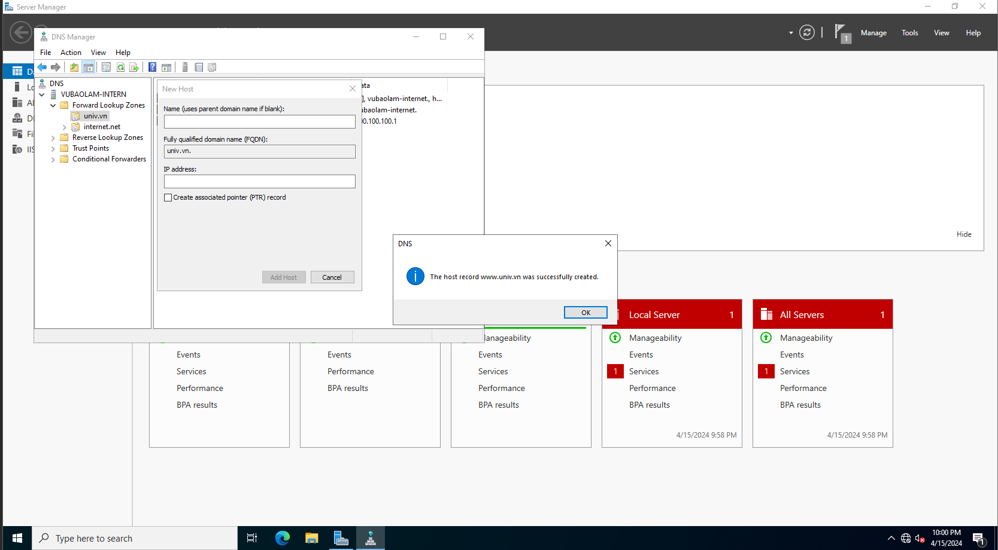

* Cấu hình dịch vụ Remote Access trên máy Router

* Kiểm tra trên máy nội bộ

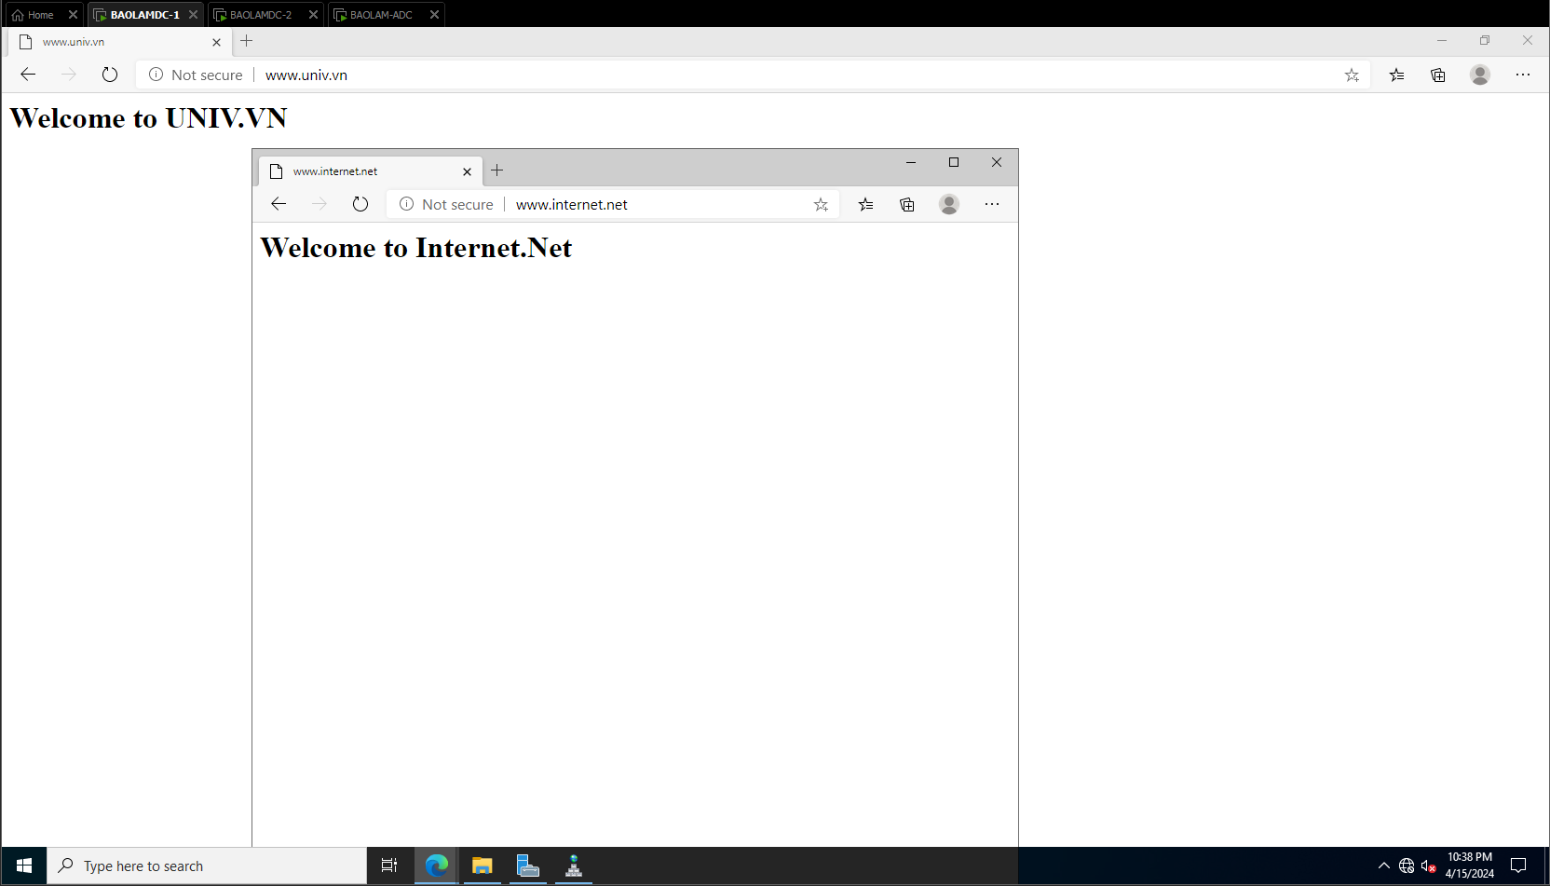

* Kiểm tra máy INTERNET

* Share VPN máy NOIBO

* Cấu hình VPN và kiểm tra trên máy INTERNET

1. Lab 6.2

Bước 1: Cấu hình VPN và NAT cho các máy WEB, VPNHN, Win10-1

* Máy Win10-1

* Kiểm tra cập nhật từ máy Win 10-1

Bước 2: Cấu hình cho máy VPNSG và win 10-2

* Thêm VPNSG

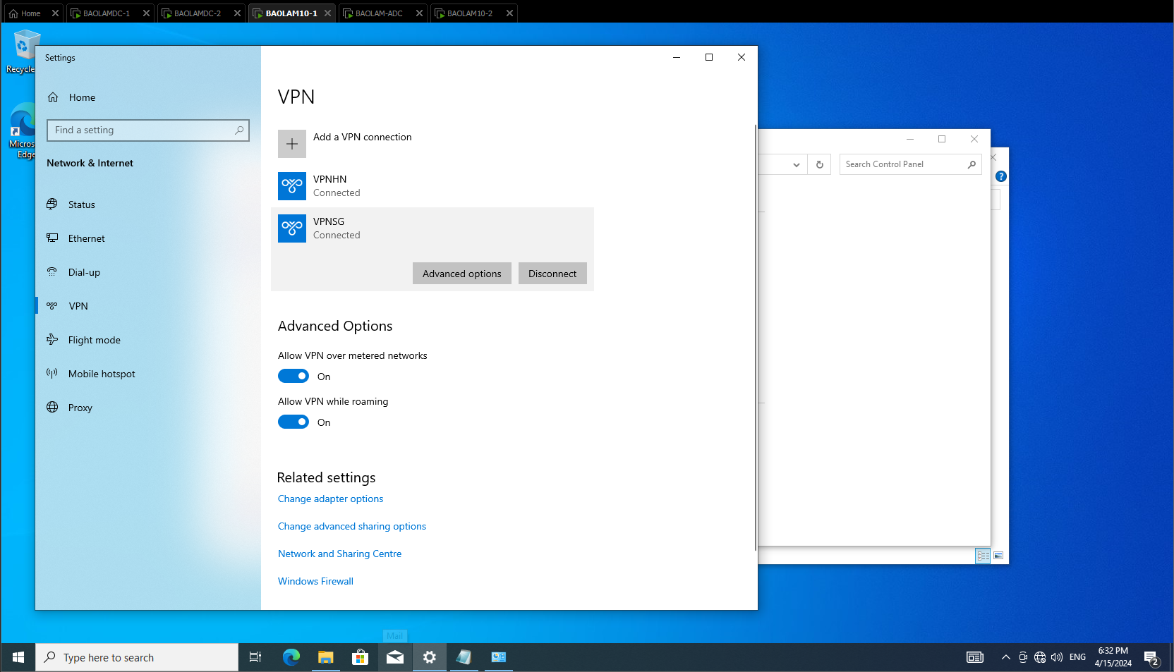

* Bước 3: Cấu hình site to site

* Kiểm tra ping

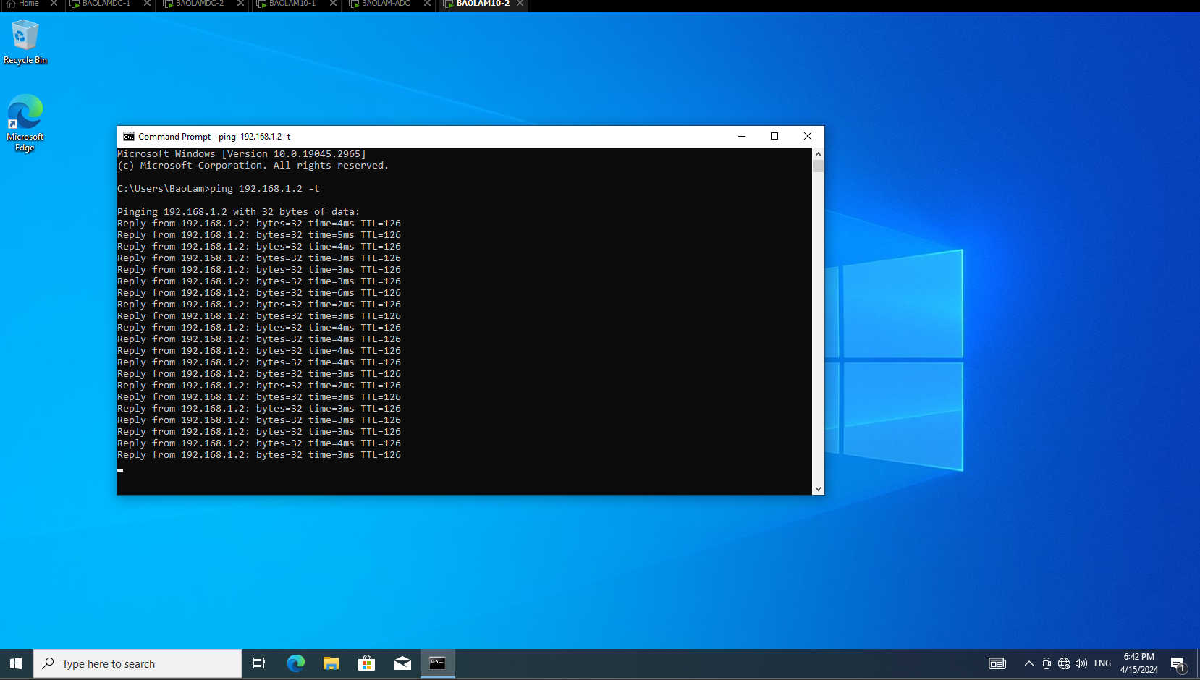

* Kiểm tra cập nhật trên máy Web thành công

